**به نام خدا**



**دانشکده مهندسی برق و کامپیوتر**

**دوره کارشناسي ارشد مهندسي برق**

**پروژه نهایی درس یادگیری تقویتی**

**توسط:**

**محمدمهدی ناظری اردکانی**

**40028844**

**استاد درس:**

**دکتر سید حسین خواسته**

**بهار140۲**

فهرست مطالب

**سوال انتخاب شده پروژه** 3

**مقدمه** 5

**قسمت اول سوال** 6

**شبیه سازی در نرم افزار متلب** 6

**توضیحات بخش های مختلف کد اصلی متلب** 6

**کد اصلی پیاده سازی شده در متلب** 7

**شبیه سازی محیط بازی گلف Environment))** 10

**تابع پیاده سازی شده برای تولید اپیزود** 12

**تابع پیاده سازی شده برای بهبود پالیسی** 16

**نتایج شبیه سازی پیاده سازی الگوریتم Q-learning بدون حضور دریاچه** 17

**نتایج شبیه سازی پیاده سازی الگوریتم SARSA بدون حضور دریاچه** 20

**قسمت دوم سوال** 23

**قسمت سوم سوال** 24

**قسمت چهارم سوال** 24

**پالیسی بهینه بدست آمده با یک میلیون اپیزود در روش Q-learning** 25

**پالیسی بهینه بدست آمده با صد هزار اپیزود در روش SARSA** 26

# **سوال انتخاب شده پروژه**

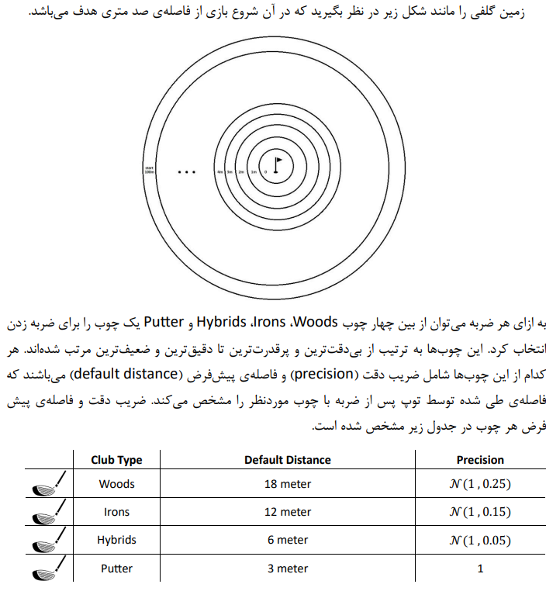



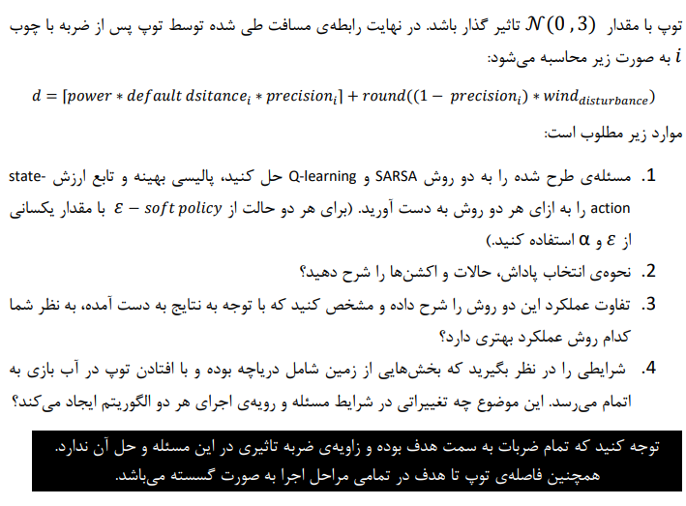

# **مقدمه**

برای حل سوال نیاز است که ابتدا مسئله را به صورت یک مسئله یادگیری تقویتی تعریف کنیم . برای تعریف نیاز است که اجزای مختلف یک مسئله یادگیری اعم از حالت­ها، عمل ها و پاداش و محیط اطراف عامل به صورت خاص تعریف شوند. در اینجا این پارامترها به صورت زیر تعریف می­شوند.

* **حالت­ها** : فاصله توپ از هدف نهایی که در اینجا می تواند از مقدار 0 تا 100 باشد.
* **عمل­ها**: در اینجا باتوجه به صورت سوال 4 نوع عصا یا دسته وجود دارد که هر کدام میتواند با قدرت 0.1 تا 1 ضربه وارد کند که در کل 40 نوع اکشن یا عمل را برای ما ایجاد می­کند.
* **محیط پیرامون** : در اینجا زمین بازی گلف به عنوان محیط پیرامون در نظر گرفته شده است. یکی از نکاتی که در این محیط حائز اهمیت است وجود قدرت باد است که با توجه به صورت سوال در محاسبه فاصله طی شده توسط هر اکشن اعمال می­شود.
* **پاداش** : هدف از بازی افتادن توپ در حفره وسط می­باشد. باتوجه به صورت مسئله به دنبال این هدف با کمترین تعداد ضربات به توپ هستیم. بنابراین پاداش را در ادامه به گونه ای در نظر میگیریم که عامل بتواند هدف مورد نظر برسد.

# **قسمت اول سوال**

## **شبیه ­سازی در نرم افزار متلب**

### **توضیحات بخش های مختلف کد اصلی متلب**

در اینجا برای پیاده سازی الگوریتم های مختلف نیاز است که محیط بازی را در نرم افزار متلب شبیه سازی کنیم. ابتدا به توضیح اجزای برنامه می پردازیم.

در این برنامه، یک بازی‌ گلف با سیاست ε-greedy با استفاده از الگوریتم Q-learning تعریف شده است. این الگوریتم به وسیله‌ی تعیین توان‌های ارزش عمل می‌تواند مسیر بهینه را از نقطه شروع تا نقطه هدف در محیطی با موانع و برداری پیدا کند. توضیحات هر بخش از برنامه به شرح زیر است:

* **تعریف محیط**:
  + یک محیط از اندازه game_plane_size با استفاده از آرایه Plane تعریف می‌شود که از یک صفحه با ابعاد داده‌شده تشکیل شده است. در این محیط، مقادیر 1 نمایان‌گر مکان‌های آزاد و مقدار 0 نمایان‌گر موانع هستند.
  + نقطه هدف با مختصات Goal نیز تعریف می‌شود.
* **تعریف حالت‌ها و اقدامات**:
  + حالت‌ها به عنوان مکان‌های آزاد درPlane مشخص می‌شوند و در آرایه AllStates ذخیره می‌شوند.
  + اقدامات به عنوان انتخاب‌های ممکن از نقاط مجاز به عنوان حالت‌ها تعریف شده و در آرایه AllActions ذخیره می‌شوند. همچنین، تمام ترکیب‌های حالت و اقدامات ممکن در آرایه AllStateActionPairs نگه‌داری می‌شوند.
* **اجرای الگوریتم Q-Learning**:
  + آرایه‌های Counter و Q برای ذخیره‌سازی شمارنده‌ها و مقادیر Qدر هر حالت و اقدام ایجاد می‌شوند.
  + gamma نسبت تخفیف برای پاداش‌های آینده تعیین می‌شود.
  + با تعداد مشخص‌شده nEpisode از آموزش و به‌روزرسانی Q اقدام می‌شود.
  + Q ها از روی سیاست ε-greedy به‌روزرسانی می‌شوند.
* **تولید یک حلقه اجرا با استفاده از سیاست یادگرفته شده:** 
  + با تعیین نقطه شروع initialState، یک حلقه تکرار برای اجرای سیاست یادگرفته شده با شرایط مشخص (اکسپلوریشن یا اکسپلویتیشن) ایجاد می‌شود.
  + سپس نتیجه‌ی این اجرا بازگردانده می‌شود.

### **کد اصلی پیاده سازی شده در متلب**

در اینجا سعی شده است به صورت کامل کامنت گذاری انجام شود. بنابراین تنها در مواردی که نیاز به توضیح بیشتر است توضیحات به ذیل آن اضافه شده است.

% Clear the command window, clear workspace variables, and close all figures

clc;

clear;

close all;

**Section for setting up the game plane and displaying it**

game_plane_size = 101; % Define the size of the game plane

Plane = ones(1, game_plane_size); % Initialize the game plane with all free spaces (1: free, 0: barrier)

imagesc(Plane); % Display the game plane as an image

**Section for defining the goal location and initializing states**

Goal = [1, 0]; % Define the coordinates of the goal location

% Find all states (positions) where the game plane is free

[R, C] = find(Plane == 1);

AllStates = [R' C' - 1]; % Store the coordinates of all free states

nStates = size(AllStates, 1); % Get the total number of free states

**Section for defining all possible actions and creating state-action pairs**

Define the possible actions as position offsets (AllActions matrix)

AllActions = [1:10; 11:20; 21:30; 31:40]'; % Each row represents a set of actions for each state

% Calculate the total number of possible actions

nActions = size(AllActions, 1) * size(AllActions, 2);

% Create a matrix (AllStateActionPairs) to store all state-action pairs

AllStateActionPairs = zeros(nStates * nActions, 3);

% Populate the AllStateActionPairs matrix with state-action pairs

for i = 1:nStates

for j = 1:size(AllActions, 2)

% Repeat the current state (coordinates) for each action in the current set

% and append the corresponding action to create the state-action pair

AllStateActionPairs(1 + size(AllActions, 1) * (4 * (i - 1) + j - 1) : size(AllActions, 1) * (4 * (i - 1) + j), :) = [repmat((AllStates(i, :)), size(AllActions, 1), 1), AllActions(1:size(AllActions, 1), j)];

end

end

در مورد نحوه تعریف اکشن ها نیاز است که ماتریس AllActions را به صورت بالا تعریف کرد به این گونه که ستون اول ، دوم ، سوم و چهارم به ترتیب مربوط به عصا یا دسته با جنس putter ، Hybrids، Ironsو Woodsاست.

همچنین سطر آن نیز به معنای مقدار قدرتی است که انتخاب می شود بنابراین اکشن شماره 1 تا 10 به معنای انتخاب عصا یا دسته putter با قدرت 0.1 تا 1 میباشد. (اکشن 10 یعنی عصا یا دسته putter با قدرت 1) بنابراین با استفاده از شماره اکشن میتوان عصا یا دسته انتخابی و قدرت موردنظر انتخاب شده را بدست آورد.

**Section for initializing Q-values and other parameters**

nAllStateActionPairs = size(AllStateActionPairs, 1); % Get the total number of state-action pairs

Counter = zeros(nAllStateActionPairs, 1); % Initialize a counter for each state-action pair

Q = zeros(nAllStateActionPairs, 1); % Initialize Q-values for each state-action pair

gamma = 0.99; % Set the discount factor for future rewards

nEpisode = 1000000; % Define the number of episodes for training

epsilon = 0.1; % Define the exploration rate for epsilon-greedy policy

% Initialize the policy randomly by assigning random actions to each state

Policy = randi(nActions, nStates, 1);

alpha = 0.1; % Learning rate for updating Q-values

**Main loop for running episodes and updating Q-values using Q-learning**

for e = 1:nEpisode

% Set the initial state for the current episode

State = [1, 100];

% Exploration-exploitation loop within each episode

while true

% Find the index of the current state in the AllStates array

indexOfState = find(ismember(AllStates, State, 'row'));

% Choose an action based on the policy with epsilon-greedy exploration

randomNum = rand;

if randomNum < ((1 - epsilon) + (epsilon / nActions))

At = Policy(indexOfState); % Exploitation: choose action from the policy

else

At = randi(nActions); % Exploration: choose a random action

end

% Get the new state and the immediate reward based on the selected action

[NewState, Reward] = Environment(AllStates, State, At, Goal);

% Check if the agent has reached the goal state, then exit the loop

if ismember(NewState, Goal, 'row')

break;

end

% Find the indices of the current state-action pair in the AllStateActionPairs matrix

indexInPairs = find(ismember(AllStateActionPairs, [State, At], 'row'));

% Find the indices of the next state-action pairs (for the next time step)

indexOfNextStateInPairs = find(ismember(AllStateActionPairs(:, [1, 2]), NewState, 'row'));

% Update the Q-value for the current state-action pair using the Q-learning formula

Q(indexInPairs) = Q(indexInPairs) + alpha * (Reward + gamma * max(Q(indexOfNextStateInPairs)) - Q(indexInPairs));

% Transition to the new state for the next time step

State = NewState;

% Update the policy using the current Q-values

Policy = PolicyImprovementUsingQ(Q, nActions);

% Check if the agent has reached the goal state, then exit the loop

if ismember(State, Goal, 'row')

break;

end

end

% Display the current episode number

disp(['Episode: ', num2str(e)]);

end

در اینجا با توجه به اینکه ابتدا الگوریتم Q-learning را پیاده سازی کردیم، برای بروزرسانی تابع Q طبق فرمول زیر استفاده می­کنیم.

$$Q(s,a)←Q(s,a)+α\left[r+γ\max_{a^{'}} Q\left(s^{'},a^{'}\right)-Q(s,a)\right]$$

**Section for generating an episode based on the learned policy**

Set the initial state for generating an episode

initialState = [1, 100];

display = 1; % Set to 1 for displaying the episode, otherwise set to 0

epsilon = 0; % Exploration rate set to 0 for exploiting the learned policy

qPrediction = 0; % Set to 0 as it is not used in this case

% Generate an episode based on the learned policy

[VisitedStates, Actions, VisitedRewards] = GenerateEpisode(Plane, AllStates, AllActions, Policy, initialState, Goal, epsilon, display, qPrediction);

### **شبیه سازی محیط بازی گلف Environment))**

% Environment - Golf Game Environment Simulator

% [NewState, Reward] = Environment(AllStates, State, Action, Goal)

%

% This function simulates the environment for a basic golf game. It takes the current

% state, the selected action (representing the golf club and power used), and the goal

% state. The function calculates the new state of the ball after taking the action

% and computes the reward based on the success of the shot.

%

% Inputs:

% AllStates: An array containing all the possible states of the ball.

% State: A 2-element array representing the current state of the ball [flag, position].

% Action: An integer representing the selected action (golf club and power).

% Goal: An array representing the goal state of the ball.

%

% Outputs:

% NewState: A 2-element array representing the new state of the ball after the action [flag, new_position].

% Reward: A scalar value representing the reward earned based on the success of the shot.

%

function [NewState, Reward] = Environment(AllStates, State, Action, Goal)

% Extract the current position of the ball from the State array

old_state = State(2);

% Extract the power of the action (selected golf club) and its type

power_of_action = mod(Action, 10) * 0.1;

if (power_of_action == 0)

power_of_action = 1;

end

type_of_action = floor((Action - 1) / 10) + 1;

% Assign default distances and precision based on the type of action (golf club)

switch (type_of_action)

case 1

% Putter selected

default_distance = 3;

precision = normrnd(1, 0); % Mean of 1, no precision randomness.

case 2

% Hybrids selected

default_distance = 6;

precision = normrnd(1, 0.05); % Mean of 1, with 0.05 standard deviation.

case 3

% Irons selected

default_distance = 12;

precision = normrnd(1, 0.15); % Mean of 1, with 0.15 standard deviation.

case 4

% Woods selected

default_distance = 18;

precision = normrnd(1, 0.25); % Mean of 1, with 0.25 standard deviation.

end

% Generate a random wind disturbance using normal distribution with mean 0 and standard deviation of 3.

wind_disturbance = normrnd(0, 3);

% Calculate the new position of the ball after taking the action and considering the wind disturbance.

d = ceil(power_of_action * default_distance * precision) + round((1 - precision) * wind_disturbance);

new_state = abs(old_state - d);

% Set the NewState array to [1 new_state], where 1 represents the flag, and new_state is the updated position of the ball.

NewState = [1 new_state];

% Check if the NewState is one of the possible states in AllStates.

if find(ismember(AllStates, NewState, 'row'))

% If the NewState is one of the possible states, check if it is the goal state.

if ismember(NewState, Goal, 'row')

% If NewState is the goal state, assign a positive reward of +10.

Reward = +10;

else

% If NewState is not the goal state, assign a negative reward of -5.

Reward = -5;

end

else

% If NewState is not one of the possible states, assign a negative reward of -10.

Reward = -10;

% Set NewState to [1 100] representing an out-of-bounds state.

NewState = [1 100];

end

در این برنامه، یک شبیه‌سازی ابتدایی از بازی گلف پیاده‌سازی شده است. هدف اصلی برنامه، شبیه‌سازی شرایط حرکت توپ گلف در یک محیط مجازی است. این محیط شامل موقعیت فلگ (flag) و موقعیت کنونی توپ (position) است. با توجه به نوع عملکرد (عصای گلف و قدرت ضربه) و هدف انتخابی کاربر، برنامه حرکت توپ را شبیه‌سازی کرده و امتیاز کسب شده بر اساس ضربه را محاسبه می‌کند.

برنامه متشکل از تابع Environment با ورودی‌ها و خروجی‌های مشخص است. در ادامه به توضیح جزئیات اجزای این تابع می‌پردازیم:

* **ورودی‌ها**:
  + AllStates: آرایه‌ای حاوی تمامی وضعیت‌های ممکن توپ در بازی.
  + State: آرایه‌ای با دو عنصر، حاوی وضعیت کنونی توپ [flag, position].
  + Action: یک عدد صحیح که نشان‌دهنده عملکرد انتخاب شده (نوع عصای گلف و قدرت ضربه) است.
  + Goal: آرایه‌ای حاوی وضعیت هدف توپ.
* **عملکرد:** این تابع با توجه به نوع عصای گلف انتخابی توسط کاربر، مسافت پیش‌روی معمولی (default_distance) و دقت ضربه (precision) را تعیین می‌کند. سپس از توزیع نرمال، مقدار اختلال باد (wind_disturbance) را تولید می‌کند. با در نظر گرفتن این مقادیر، شدت ضربه را محاسبه و موقعیت جدید توپ پس از ضربه را محاسبه می‌کند.
* **خروجی‌ها:**
  + NewState: آرایه‌ای با دو عنصر، حاوی وضعیت جدیدتوپ­پس از ضربه [flag, new_position].
  + Reward: مقدار امتیاز کسب شده بر اساس موفقیت ضربه.

برنامه به صورت تصادفی اختلال باد و دقت ضربه را محاسبه می‌کند که باعث تنوع در شبیه‌سازی‌ها می‌شود.

* اگر وضعیت جدید توپ (NewState) برابر با یکی از وضعیت‌های ممکن (AllStates) باشد، امتیاز بر اساس موفقیت ضربه تعیین می‌شود. اگر به هدف رسیده باشد، امتیاز مثبتی (10 امتیاز) نسبت داده می‌شود؛ اگر به هدف نرسیده باشد، امتیاز منفی (5 امتیاز) نسبت داده می‌شود.
* اگر وضعیت جدید توپ (NewState) در میان وضعیت‌های ممکن نباشد، یک امتیاز منفی بزرگتر (10 امتیاز) نسبت داده می‌شود و وضعیت جدید توپ به عنوان خارج از محدوده بازی (out-of-bounds) تعیین می‌شود.

نتیجه گیری:

این برنامه یک شبیه‌سازی ساده و ابتدایی از بازی گلف است که به صورت تصادفی اختلالاتی مانند اختلال باد و دقت ضربه را در نظر می‌گیرد. شبیه‌سازی‌های متعدد از این برنامه می‌توانند جهت ارزیابی عملکرد استراتژی‌های مختلف بازیکنان در بازی گلف استفاده شوند. این برنامه می‌تواند به عنوان یک ابزار آزمون و ارزیابی نسبت به مدل‌ها و الگوریتم‌های مختلف کنترل بازی استفاده شود.

### **تابع پیاده سازی شده برای تولید اپیزود**

% Generate an episode (sequence of states, actions, and rewards) for a given

% plane navigation problem using a given policy and environment.

% Inputs:

% - Plane: The 2D plane represented as a matrix, where 1 indicates a free cell

% and 0 indicates a barrier.

% - AllStates: Matrix containing all possible states (coordinates) in the plane.

% - AllActions: Matrix containing all possible actions.

% - Policy: A vector containing the chosen action for each state based on the policy.

% - initialStateActionPair: A pair containing the initial state [x, y] and initial

% action [dx, dy] for the episode.

% - Goal: The target/goal state that the agent aims to reach.

% - epsilon: Exploration parameter used for epsilon-greedy action selection.

% - display: A boolean flag to determine whether to visualize the episode during generation.

% - qPrediction: A boolean flag indicating whether the action-value function should

% be predicted using the given policy (1) or not (0).

% Outputs:

% - States: A matrix containing the sequence of states visited in the episode.

% - Actions: A matrix containing the sequence of actions taken at each time step.

% - Rewards: A matrix containing the sequence of rewards received at each time step.

function [States, Actions, Rewards] = GenerateEpisode(Plane, ...

AllStates, AllActions, Policy, initialStateActionPair, Goal, ...

epsilon, display, qPrediction)

% Generate an episode using the given policy from the initial state.

% The episode consists of states, actions, and rewards encountered during the simulation.

FinalTimeStep = 1e6; % Maximum number of time steps allowed in the episode.

States = zeros(FinalTimeStep, 2); % Array to store states at each time step.

Actions = zeros(FinalTimeStep, 1); % Array to store actions at each time step.

Rewards = zeros(FinalTimeStep, 1); % Array to store rewards at each time step.

isFinalState = 0; % Flag to indicate if the final state (goal state) is reached.

t = 1; % Time step counter.

States(t, :) = initialStateActionPair(1, [1 2]); % Set the initial state in the episode.

while 1

if display

% Visualization (optional): Display the current state, goal, and plane with obstacles.

Plane2 = Plane; % 1: free, 0: barrier

Plane2(States(t, 1), States(t, 2)) = 3; % Mark the current state as '3' for visualization.

Plane2(Goal(1), Goal(2) + 1) = 2; % Mark the goal state as '2' for visualization.

imagesc(Plane2);

title(['Time Step (' num2str(t) ')'], 'fontsize', 20);

pause(0.1);

end

% Get the index of the current state in the list of all possible states.

indexOfState = find(ismember(AllStates, States(t, :), 'row'));

% Determine the action to take based on the epsilon-greedy policy.

if rand > epsilon % Choose the action based on the learned policy with probability 1 - epsilon.

At = Policy(indexOfState); % Select the action from the learned policy.

else

At = randi(size(AllActions, 1)); % Choose a random action with probability epsilon.

end

% If qPrediction is enabled and it's the first time step, set the initial action.

if qPrediction == 1 && t == 1

Actions(t, :) = initialStateActionPair(1, [3 4]);

else

Actions(t, :) = At; % Record the action taken at the current time step.

end

% Simulate the environment based on the current state and action.

% Update the next state and reward based on the environment dynamics.

[States(t + 1, :), Rewards(t + 1)] = Environment(AllStates, States(t, :), Actions(t, :), Goal);

% Check if the next state is the goal state (reached the final state).

if ismember(States(t + 1, :), Goal, 'row')

isFinalState = 1; % Set the flag to indicate reaching the final state.

end

if isFinalState == 1

if display

% Visualization (optional): Display the final state if goal reached.

Plane2 = Plane;

Plane2(States(t + 1, 1), States(t + 1, 2) + 1) = 3;

Plane2(Goal(1), Goal(2) + 1) = 2;

imagesc(Plane2);

title(['Time Step (' num2str(t) ')'], 'fontsize', 20);

pause(0.1);

end

break; % Exit the episode generation loop when the goal is reached.

end

t = t + 1; % Increment the time step.

end

% Remove excess zeros from the arrays to get the actual episode data.

States = States(1:t + 1, :);

Actions = Actions(1:t + 1, :);

Rewards = Rewards(1:t + 1, :);

end

برنامه‌ی فوق یک تابع است که برای تولید یک "حلقه" از وضعیت‌ها، اعمال، و پاداش‌ها در یک مسأله‌ی مشخص مرتبط با بازی گلف استفاده می‌شود. این تابع به عنوان یک بخش از یادگیری تقویتی عمل می‌کند که مسئله را به صورت بلند مدت حل می‌کند تا عامل بتواند در آن محیط بهترین رفتارها را یاد بگیرد.

توضیحات مفصل در مورد اجزای مختلف تابع به شرح زیر است:

* **ورودی‌ها**:
  + Plane: یک ماتریس دو بعدی که نقشه محیط را نشان می‌دهد؛ اعداد 1 نشان‌دهنده‌ی سلول‌های آزاد و اعداد 0 نشان‌دهنده‌ی موانع (دریاچه) در مسیر بازی هستند.
  + AllStates: ماتریسی حاوی تمام حالت‌های ممکن (مختصات) در محیط.
  + AllActions: ماتریسی حاوی تمام حرکت‌های ممکن.
  + Policy: یک بردار حاوی حرکت انتخابی برای هر حالت بر اساس سیاست (روش عمل) مشخص شده.
  + initialStateActionPair: یک جفت اولیه حاوی حالت اولیه [x, y] و حرکت اولیه [dx, dy] برای آغاز حلقه.
  + Goal: حالت هدف/نقطه‌ی مقصدی که عامل هدف آن را تصمیم به رسیدن گرفته است.
  + epsilon: پارامتر کاوش استفاده شده برای انتخاب عمل‌های ε-حریصانه (epsilon-greedy).
  + display: یک متغیر که تعیین می‌کند آیا در حین تولید، حلقه‌ی مسیر بازی را نمایش داده شود یا خیر.
  + qPrediction: یک متغیر که نشان‌دهنده‌ی این است که آیا تابع ارزش عمل باید با استفاده از سیاست مشخص شده پیش‌بینی شود (1) یا خیر (0).
* **خروجی‌ها:**
* States: ماتریسی که حاوی دنباله‌ای از وضعیت‌هایی است که در حین حلقه‌ی مسیر بازی بازدید شده‌اند.
* Actions: ماتریسی که حاوی دنباله‌ای از اعمالی است که در هر گام انجام شده است.
* Rewards: ماتریسی که حاوی دنباله‌ای از پاداش‌های دریافت شده در هر گام از مسیر بازی است.
* **اجرای الگوریتم**
  + این تابع یک حلقه‌ی بی‌نهایت اجرا می‌کند تا عامل از وضعیت اولیه به سمت وضعیت هدف حرکت کند.
  + در هر مرحله از حلقه، موقعیت توپ بر روی نقشه نمایش داده می‌شود (اگر پارامتر display روشن باشد).
  + اعمالی که عامل انجام می‌دهد، به صورت ε-حریصانه انتخاب می‌شوند؛ به عبارت دیگر، بر اساس مقدار epsilon، عامل با احتمال 1-epsilon از سیاست استفاده می‌کند و با احتمال epsilon اعمال رندوم (تصادفی) انجام می‌دهد.
  + مقدار پاداش در هر گام نیز بر اساس حالت فعلی و اعمال انجام شده تعیین می‌شود.

این تابع بر اساس اطلاعات و تابع پاداش محیط به عنوان یک "محیط بدون مدل" عمل می‌کند؛ به عبارت دیگر، عملکرد محیط (موانع و پاداش‌ها) به صورت غیر قابل تغییر برای عامل تعریف شده است، و اطلاعات تجربی از طریق اجرای حلقه‌ی تولید گرفته می‌شود.

### **تابع پیاده سازی شده برای بهبود پالیسی**

function Policy = PolicyImprovementUsingQ(QValues, nActions)

% PolicyImprovementUsingQ performs policy improvement using Q-values

% Determine the number of states

nStates = size(QValues, 1) / nActions;

% Initialize the policy vector

Policy = zeros(nStates, 1);

for state = 1:nStates

% Extract the Q-values for the current state

stateQValues = QValues(1 + nActions * (state - 1):nActions * state);

% Find the index of the maximum Q-value(s)

maxIndices = find(stateQValues == max(stateQValues));

% Randomly select an action from the indices with maximum Q-value(s)

selectedAction = maxIndices(randi(numel(maxIndices)));

% Assign the selected action to the current state in the policy vector

Policy(state) = selectedAction;

end

end

به طور کلی، این برنامه در فرایند بهبود سیاست (Policy Improvement) با استفاده از مقادیر Q (Q-values) استفاده می‌شود.

* **تابع PolicyImprovementUsingQ**: این تابع وظیفه بهبود سیاست را با استفاده از مقادیر Q دارد.
* **ورودی‌ها**ی تابع عبارتند از:
  + QValues: ماتریس مقادیر Q که شامل Q-values برای هر جفت وضعیت-عمل است.
  + nActions: تعداد عمل‌های ممکن در هر وضعیت.
* **خروجی** تابع عبارت است از:
  + Policy: بردار سیاست که برای هر وضعیت، عملی که باید انجام شود را نشان می‌دهد.
* **تعیین تعداد وضعیت‌ها**: در ابتدا، تعداد وضعیت‌ها به صورت nStates محاسبه می‌شود. این تعداد برابر با تقسیم تعداد ردیف‌های QValues بر nActions است.
* **مقداردهی اولیه بردار سیاست**: بردار Policy به طول nStates به صورت یک بردار ستونی از صفرها مقداردهی اولیه می‌شود.
* **حلقه اصلی**: حلقه for برای هر وضعیت از ۱ تا nStates اجرا می‌شود. در هر مرحله، مقادیر Q مربوط به وضعیت فعلی از QValues استخراج می‌شود و در متغیر stateQValues ذخیره می‌شود.
* **یافتن شاخص بیشینه مقدار Q**: با استفاده از تابع find، شاخص‌هایی که مقادیر بیشینه در stateQValues دارند، استخراج می‌شوند. این شاخص‌ها در بردار maxIndices قرار می‌گیرند.
* **انتخاب تصادفی عمل**: با استفاده از تابع randi و با در نظر گرفتن numel(maxIndices) به عنوان حداکثر مقدار، یک شاخص تصادفی در محدوده بردار maxIndices انتخاب می‌شود. این شاخص انتخاب شده به عنوان عملی که باید در وضعیت فعلی انجام شود، در متغیر selectedAction ذخیره می‌شود.
* **اختصاص عمل انتخاب شده به بردار سیاست**: عمل انتخاب شده در متغیر selectedAction به وضعیت فعلی در بردار سیاست Policy(state) اختصاص داده می‌شود.
* با پایان حلقه اصلی، بردار سیاست Policy به عنوان خروجی تابع برگردانده می‌شود. دراینجا QValues یک ماتریس معتبر با ابعاد (nStates * nActions) x 1 است، که در آن مقادیر Q برای هر جفت وضعیت-عمل به صورت پی در پی ذخیره شده‌اند.

### **نتایج شبیه سازی پیاده ­سازی الگوریتم Q-learning بدون حضور دریاچه**

ابتدا با توجه به الگوریتم Q-learning که به صورت زیر در کتاب مرجع نیز ذکر شده است، مقدار Q طبق فرمول و کد زیر بروزرسانی میشود.

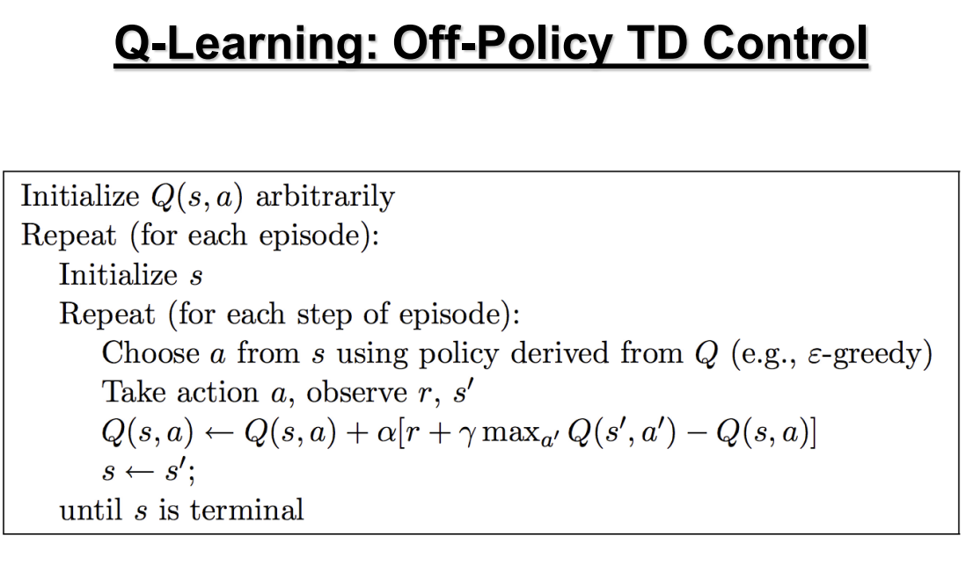



% Update the Q-value for the current state-action pair using the Q-learning formula

Q(indexInPairs) = Q(indexInPairs) + alpha * (Reward + gamma * max(Q(indexOfNextStateInPairs)) - Q(indexInPairs));

باتوجه به شرایط مسئله ، انتظار داریم در صورتی که مانع (دریاچه) وجود نداشته باشد، ابتدا عامل،باید عصا یا دسته با جنس woods که بیشترین فاصله را به صورت default طی میکند را با قدرت 1 انتخاب کند وسپس هر چه به هدف نزدیک می شود با توجه به فاصله ای که تا هدف دارد، دسته با دقت بالاتر وقدرت کمتر را انتخاب کند تا با کمترین حرکت به هدف برسد . میدانیم هرچه جنس دسته طوری باشه که مسافت بیشتری را طی کند دقت کمتری دارد و به همین دلیل باد اثر بیشتری روی آن میگذارد و همچنین هر چه دسته به سمت دقت بالاتر می­رود اثر باد روی آن کمتر می­شود.

حال کد اصلی بالا را با در نظر گرفتن پارامتر های زیر برای 10000 اپیزود اجرا کرده ایم. نتایج پالیسی به صورت زیر بدست آمده است.

gamma = 0.99; % Set the discount factor for future rewards

nEpisode = 10000; % Define the number of episodes for training

epsilon = 0.15; % Define the exploration rate for epsilon-greedy policy

% Initialize the policy randomly by assigning random actions to each state

Policy = randi(nActions, nStates, 1);

alpha = 0.1; % Learning rate for updating Q-values

optim_policy = Policy'

optim_policy =

Columns 1 through 13

39 7 1 32 18 16 26 19 30 26 36 35 29

Columns 14 through 26

30 28 35 38 39 40 39 40 38 40 39 40 39

Columns 27 through 39

40 40 40 40 40 39 39 40 40 39 40 39 40

Columns 40 through 52

40 40 40 40 40 40 40 40 40 39 40 40 40

Columns 53 through 65

40 39 40 40 39 40 40 40 40 40 39 40 40

Columns 66 through 78

40 40 40 40 40 40 39 40 39 40 39 40 40

Columns 79 through 91

40 40 40 40 40 40 40 30 39 24 40 27 30

Columns 92 through 101

34 11 25 17 28 14 35 7 16 40

با توجه به نتایج بالا و انتظاراتی که داشتیم در زمانی که در فاصله های زیاد مثل حالت های 30 به بالا هستیم باید اکشن 40 (انتخاب دسته چوبی با قدرت 1) انتخاب میشد و در فاصله های کم باید اکشن های زیر 10 انتخاب می­شد که در اینجا این انتظارات برآورده نشده است . بنابراین نیاز است که تعداد اپیزودها و یا مقادیر پارامترها را به گونه ای تغییر بدهیم تا عامل بتواند بهتر فرابگیرد. در اینجا ما با افزایش اپیزود به صدهزار، نتایج پالیسی بهینه را به صورت زیر بدست آورده ایم.

gamma = 0.99; % Set the discount factor for future rewards

nEpisode = 100000; % Define the number of episodes for training

epsilon = 0.15; % Define the exploration rate for epsilon-greedy policy

% Initialize the policy randomly by assigning random actions to each state

Policy = randi(nActions, nStates, 1);

alpha = 0.1; % Learning rate for updating Q-values

optim_policy = Policy'

optim_policy =

Columns 1 through 13

0 1 6 9 16 17 18 20 20 20 27 29 30

Columns 14 through 26

30 30 30 38 39 40 40 39 39 40 40 40 40

Columns 27 through 39

40 40 40 40 40 40 40 40 40 40 40 40 40

Columns 40 through 52

40 40 40 40 40 40 39 39 40 40 40 40 40

Columns 53 through 65

40 40 40 40 39 40 39 40 40 40 40 40 40

Columns 66 through 78

40 40 40 40 39 40 40 40 40 40 40 40 40

Columns 79 through 91

40 40 40 40 40 40 40 40 40 40 40 40 40

Columns 92 through 101

40 40 39 40 40 40 40 40 40 40

حال پالیسی بهینه بدست آمده بالا طبق انتظارات ظاهر شده است. در زمانی که فاصله تا هدف نسبتا زیاد است دسته با کمترین دقت و بیشترین قدرت انتخاب میشود و زمانی که به هدف نزدیک میشویم، دسته ای با قدرت کمتر و دقت بیشتر انتخاب شده است. بنابراین عامل به خوبی توانسته یادبگیرد و با کمترین تعداد ضربه توپ را در داخل هدف قرار بدهد. که در اینجا با نهایتا 8 حرکت این کار انجام میشود.

### **نتایج شبیه سازی پیاده ­سازی الگوریتم SARSA بدون حضور دریاچه**

ابتدا با توجه به الگوریتم SARSA که به صورت زیر در کتاب مرجع نیز ذکر شده است، مقدار Q طبق فرمول و کد زیر بروزرسانی میشود.

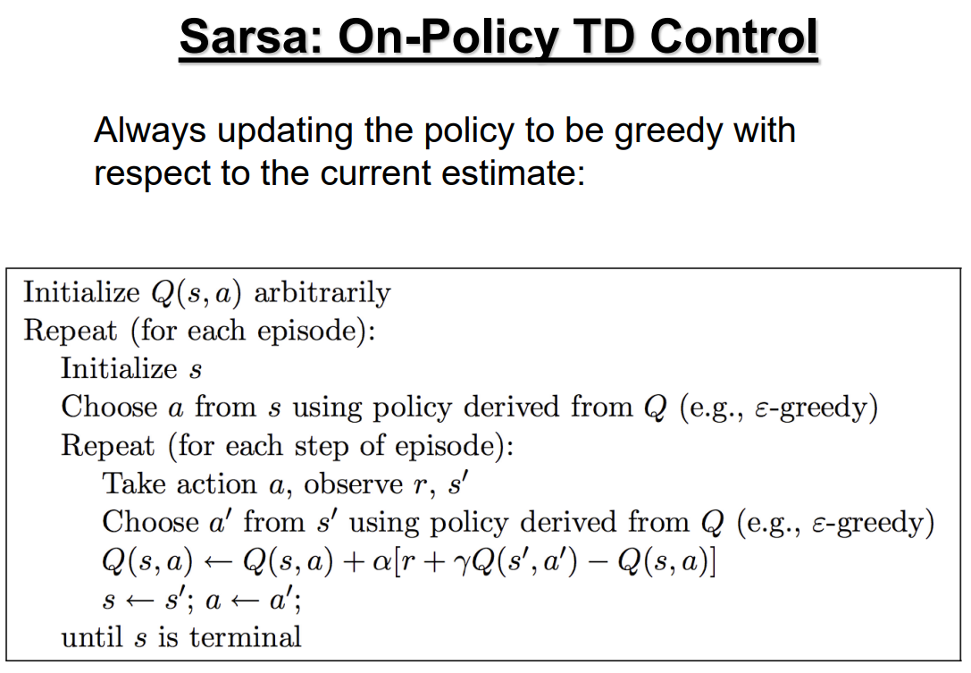



% Find the indices of the next state-action pairs (for the next time step)

indexOfNextStateInPairs = find(ismember(AllStateActionPairs(:, [1, 2]), NewState, 'row'));

a_prime = Policy(find(ismember(AllStates, NewState, 'row'))); %#ok

indexOfNextStateInPairs = indexOfNextStateInPairs(a_prime);

% Update the Q-value for the current state-action pair using the Q-learning formula

Q(indexInPairs) = Q(indexInPairs) + alpha * (Reward + gamma * Q(indexOfNextStateInPairs) - Q(indexInPairs));

باتوجه به شرایط مسئله ، انتظار داریم در صورتی که مانع (دریاچه) وجود نداشته باشد، ابتدا عامل،باید عصا یا دسته با جنس woods که بیشترین فاصله را به صورت default طی میکند را با قدرت 1 انتخاب کند وسپس هر چه به هدف نزدیک می شود با توجه به فاصله ای که تا هدف دارد، دسته با دقت بالاتر وقدرت کمتر را انتخاب کند تا با کمترین حرکت به هدف برسد . میدانیم هرچه جنس دسته طوری باشه که مسافت بیشتری را طی کند دقت کمتری دارد و به همین دلیل باد اثر بیشتری روی آن میگذارد و همچنین هر چه دسته به سمت دقت بالاتر می­رود اثر باد روی آن کمتر می­شود.

حال کد اصلی بالا را با در نظر گرفتن پارامتر های زیر برای 10000 اپیزود اجرا کرده ایم. نتایج پالیسی به صورت زیر بدست آمده است.

gamma = 0.99; % Set the discount factor for future rewards

nEpisode = 100000; % Define the number of episodes for training

epsilon = 0.15; % Define the exploration rate for epsilon-greedy policy

% Initialize the policy randomly by assigning random actions to each state

Policy = randi(nActions, nStates, 1);

alpha = 0.1; % Learning rate for updating Q-values

optim_policy = Policy'

optim_policy =

Columns 1 through 13

0 2 4 8 16 17 24 18 20 20 28 30 30

Columns 14 through 26

30 30 37 30 38 39 15 40 40 40 40 36 40

Columns 27 through 39

40 40 40 40 40 40 39 40 40 40 40 40 24

Columns 40 through 52

40 39 39 40 39 39 40 39 40 40 37 40 1

Columns 53 through 65

40 39 40 40 36 40 40 32 2 40 38 25 38

Columns 66 through 78

38 12 4 25 23 34 20 29 21 33 6 28 26

Columns 79 through 91

32 15 18 34 32 32 9 2 3 39 4 14 23

Columns 92 through 101

18 13 10 11 29 38 16 34 26 37

چیزی که در اینجا قابل مشاهده است این است که همانند روش Q-learning برای رسیدن به پالیسی بهینه نیاز است که تعداد اپیزود ها را افزایش دهیم در اینجا شبیه سازی را با 100000 اپیزود اجرا میکنیم. نتایج شبیه­سازی و پالیسی بهینه به دست آمده به صورت زیر است.

gamma = 0.99; % Set the discount factor for future rewards

nEpisode = 100000; % Define the number of episodes for training

epsilon = 0.15; % Define the exploration rate for epsilon-greedy policy

% Initialize the policy randomly by assigning random actions to each state

Policy = randi(nActions, nStates, 1);

alpha = 0.1; % Learning rate for updating Q-values

optim_policy = Policy'

optim_policy =

Columns 1 through 13

0 3 5 10 16 7 19 20 20 20 27 28 29

Columns 14 through 26

30 30 30 37 39 38 39 40 40 40 40 40 40

Columns 27 through 39

40 40 40 40 40 40 40 40 40 40 40 40 39

Columns 40 through 52

40 40 40 40 40 40 40 40 40 40 39 40 40

Columns 53 through 65

40 40 40 40 40 40 40 40 40 40 39 40 40

Columns 66 through 78

40 40 40 40 40 39 40 40 40 40 39 40 39

Columns 79 through 91

40 40 40 40 40 40 40 40 39 40 40 40 40

Columns 92 through 101

40 40 40 40 40 40 40 40 40 40

حال پالیسی بهینه بدست آمده بالا طبق انتظارات ظاهر شده است. در زمانی که فاصله تا هدف نسبتا زیاد است دسته با کمترین دقت و بیشترین قدرت انتخاب میشود و زمانی که به هدف نزدیک میشویم، دسته ای با قدرت کمتر و دقت بیشتر انتخاب شده است. بنابراین عامل به خوبی توانسته یادبگیرد و با کمترین تعداد ضربه توپ را در داخل هدف قرار بدهد. که در اینجا با نهایتا 8 حرکت این کار انجام میشود.

# **قسمت دوم سوال**



این قسمت را به صورت کامل در قسمت اول سوال به همراه نحوه تعریف آنها در کد توضیح داده شده است.

# **قسمت سوم سوال**



طبق نتایج بالا مشخص است که هر دو روش ممکن است جواب خوبی بدهد اما چیزی که مهم است این است که در روش Q-learning با توجه به این که تابع ارزش- عمل به صورت آفلاین (بیشینه گیری از تابع ارزش-عمل ) بروز رسانی میشود ممکن است نتایج بهتری بدهد اما زمان آموزش آن نیز بیشتر طول میکشد و زمان اجرای آن در مقایسه با روش SARSA متفاوت است. بنابراین با توجه به این که روش SARSA به صورت آنلاین تابع ارزش -عمل را به روز میکند و تنها به دو خانه از تابع ارزش عمل نیاز ندارد تا بروز شود (در روش Q-learning نیاز است تا بیشینه یک بردار اندازه گیری شود) بنابراین زمان اجرای آن کوتاه تراست اما به دیتای نسبتا بیشتری نیاز دارد به دلیل آن که دیدی که از محیط دارد سطحی تر است.

# **قسمت چهارم سوال**

برای پیاده سازی این دریاچه ها در زمین نیاز است که در جایی که زمین بازی را تعریف می­کنم کد آن به صورت زیر تغییر پیدا کند.

Section for setting up the game plane and displaying it

game_plane_size = 101; % Define the size of the game plane

Plane = ones(1, game_plane_size); % Initialize the game plane with all free spaces (1: free, 0: barrier)

Plane(1,10:14) = 0;

Plane(1,80:90) = 0;

imagesc(Plane); % Display the game plane as an image

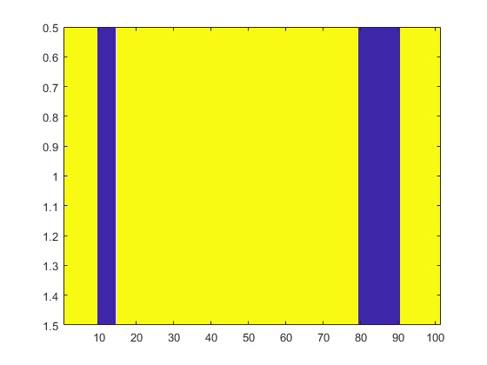

در اینجا فرض شده است که در فاصله های 10 تا 14 و 80 تا 90 متری هدف دریاچه وجود دارد و اگر توپ داخل این مناطق قرار بگیرد طبق تعریفی که از محیط در قسمت اول نیز کرده بودیم، عامل امتیاز 10- گرفته و به فاصله 100 متری برخواهد گشت.

حال پالیسی بهینه بدست آمده توسط دو الگوریتم خواسته شده را بدست می آوریم.

## **پالیسی بهینه بدست آمده با یک میلیون اپیزود در روش Q-learning**

optim_policy = Policy'

optim_policy =

Columns 1 through 13

0 1 5 10 15 15 7 18 20 37 29 38 38

Columns 14 through 26

7 15 17 20 20 20 20 27 26 26 26 27 27

Columns 27 through 39

28 29 29 30 29 30 30 38 37 39 38 38 37

Columns 40 through 52

38 38 39 39 39 39 40 40 40 40 40 40 39

Columns 53 through 65

40 40 40 40 40 40 40 40 39 39 40 40 40

Columns 66 through 78

40 40 40 40 40 40 40 40 40 40 39 5 7

Columns 79 through 85

40 17 19 20 33 26 20

با توجه به این که تعداد حالت هایی که ربات میتواند در آن قرار بگیرد 85 تا است ($101-5-11=85$) بنابراین شماره حالت ها دیگر با فاصله ای که از هدف دارند مقداری متفاوت است اما موضوع همان است و ما انتظار داریم در صورتی که نزدیک دریاچه باشیم، دسته ای انتخاب بشود که بتواند طول دریاچه را عبور کند حتی اگر دقت خوبی نداشته باشد. این نکته نیز حائز اهمیت است که در اینجا نباید دریاچه ها به گونه ای تعریف بشوند که با هیچ ضربه ای عامل نتواند از آن عبور کند. به عنوان مثال در اینجا نباید از 18 متر بیشتر دریاچه داشته باشیم . در حالی که ما در اینجا دو دریاچه 5 متری و 11 متری در فاصله های 10 تا 14 و 80 تا 90 متری هدف قرار دادیم.

## **پالیسی بهینه بدست آمده با صد هزار اپیزود در روش SARSA**

با تعریف موانع همانند روش Q-learning نتایج بدست آمده به صورت زیر می باشد.

optim_policy = Policy'

optim_policy =

Columns 1 through 13

0 1 4 8 16 20 19 19 20 30 30 6 7

Columns 14 through 26

10 17 17 18 20 20 20 17 20 25 26 27 28

Columns 27 through 39

30 30 30 30 30 30 36 37 37 39 38 38 38

Columns 40 through 52

39 38 39 39 39 40 40 40 40 40 39 40 40

Columns 53 through 65

39 39 40 40 40 40 39 40 40 40 40 40 40

Columns 66 through 78

40 40 40 40 40 40 40 40 40 40 40 13 9

Columns 79 through 85

16 17 18 20 20 32 20

در اینجا نیز پالیسی بدست آمده طبق انتظار ما شده است. به عنوان مثال در صورتی که در 91 تا 100 متری هدف باشیم هر چه به 90 نزدیک میشودیم دسته ای انتخاب میشود که قدرت بیشتری داشته باشد و یا ابندا دسته ای با دقت بیشتر و قدرت کمتر انتخاب شده تا به نزدیکی دریاچه برسیم و مطمین باشیم توپ قبل از دریاچه می ایستد و سپس نزدیک دریاچه به توپ ضربه قوی تر با دقت کمتری خواهیم زد.

طبق نتایج بالا مشخص است که هر دو روش ممکن است جواب خوبی بدهد اما چیزی که مهم است این است که در روش Q-learning با توجه به این که تابع ارزش- عمل به صورت آفلاین (بیشینه گیری از تابع ارزش-عمل ) بروز رسانی میشود ممکن است نتایج بهتری بدهد اما زمان آموزش آن نیز بیشتر طول میکشد و زمان اجرای آن در مقایسه با روش SARSA متفاوت است. از طرفی در صورتی که این موانع متغیر باشد آنگاه روش SARSA جواب بهتری در زمان آموزش کمتر خواهد داد به دلیل آن که این روش به صورت آنلاین تابع ارزش عمل را بروز میکند.